**TRƯỜNG THPT TRUNG PHÚ**

**TỔ :GIÁO DỤC THỂ CHẤT**

**KĨ THUẬT CHUYỀN BÓNG CAO TAY BẰNG HAI TAY TRƯỚC MẶT**

**I.MỤC TIÊU**

Sau bài học này, HS sẽ:

- HS nhận biết và thực hiện được các giai đoạn trong kĩ thuật chuyển bóng cao tay bằng hai tay trước mặt trong bóng chuyển.

- Biết điều chỉnh, sửa các lỗi sai kĩ thuật chuyển bóng cao tay.

**II.NỘI DUNG**

**Kĩ thuật chuyền bóng cao tay bằng hai tay trước mặt**

***- Tư thế chuẩn bị:*** Hai chân đứng rộng bằng vai, gối hơi khuỵu, lưng thẳng, mắt quan sát đường bóng đến, hai tay co tự nhiên.

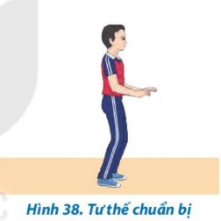

***- Thực hiện động tác:***

+ Từ TTCB khi bóng đến, tiến hoặc lùi một bước thành tư thế đứng chân trước chân sau, hai tay đưa lên cao trên và trước trán (15 – 20 cm), khuỷu tay cao hơn vai mở tự nhiên, các ngón tay xòe và mở theo hình quả bóng, hai ngón cái gần chạm nhau, hai ngón trỏ gần như vuông góc.

+ Các ngón tay tiếp xúc vào nửa dưới và phía sau quả bóng. Khi bóng vừa chạm tay thì thu nhanh cẳng tay và ngửa bàn tay để hoãn xung. Sau đó nhanh chóng phối hợp lực đạp của chân, vươn người lên cao ra trước và kết hợp lực duỗi của cẳng tay, bàn tay theo hướng từ dưới – lên cao – ra trước.

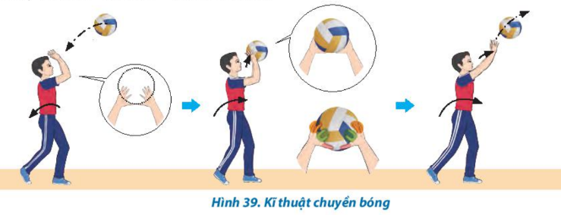

- ***Kết thúc***: Khi bóng rời tay, cả chân và tay tiếp tục vươn duỗi hết theo hướng chuyền, sau đó nhanh chóng trở về tư thế chuẩn bị để tiếp tục thực hiện những động tác tiếp theo.Hêt

